Skrivet av Robert Collin 27 februari 2008, klockan 13:40
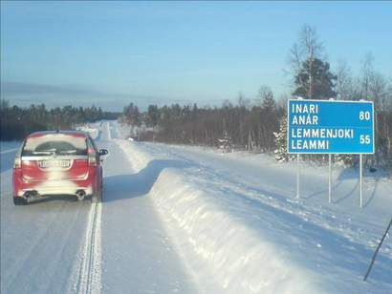
Fin bil på favoritvägen
Om man kunde bli kär i en väg, ja, då skule jag vara kär i vägen mellan Kittilä och Inari.
Den är min absoluta favorit, och det ska helst vara vinter. Gärna framåt mars, så det inte är mörker hela dygnet. Men gärna riktigt kallt.
En gång var det neråt 40 grader. Då knakade hela bilen. Fjädrarna, krängningshämmarna, ja till och med däcken knakade i kylan.
Det är drygt 18 mil från Killilä till Inari, men det är ett par byar i bärjan. Så den "riktiga" vägen är bara 14, 5 mil.
Jag brukar möta i snitt fyra till fem bilar.
Det här är vildmark.

